Министерство образования Республики Беларусь

Учреждение образования
«Белорусский государственный университет
информатики и радиоэлектроники»

Факультет информационных технологий и управления

Кафедра интеллектуальных информационных технологий

ЛАБОРАТОРНАЯ РАБОТА 2
по МПОЗиПА

Выполнил: студент 521703 гр.
Сидоров И.С.

Проверил: Ивашенко В.П.

Минск 2008
Лабораторная работа №2:
«Моделирование ОКМД архитектуры»
Постановка задачи
- Построить программную модель вычислений конкретной задачи на
ПВС класса ОКМД. Наборы входных данных должны генерироваться.
- Получить и построить семейства графиков (фиксируя п, r):
К_{у}(п, r) = Т₁/Т_{n},
e(n,r)=K_{y}/n, D(n,r),
где:
K_{y} – коэффициент ускорения,
e – эффективность,
D – коэффициент расхождения задачи (см. Карцев М.А., Брик В.А. Вычислительные системы и синхронная арифметика. – М: Радио и связь, 1981. – 360с.),
п – количество процессорных элементов в системе,
r – ранг задачи (количество объектов, которые могут обрабатываться параллельно).

Исходные данные: вариант 3
⎧ a_{ik}⁽²⁾> | a_{ik} * b_{kj} | | a_{ik}⁽²⁾ - | a_{ik} * b_{kj} |
d_{kij} = ⎨ a_{ik}⁽²⁾≤ | a_{ik} * b_{kj} |∧b_{kj} ≠0 | a_{ik}⁽²⁾ / | b_{kj} |
⎩ a_{ik}⁽²⁾≤ | a_{ik} * b_{kj} |∧b_{kj} =0 | a_{ik}⁽²⁾
Описание модели.
Модель представляет собой приложение, реализованное на языке ruby.
Основные компоненты модели:
Функция для целых чисел, позволяющая просчитывать измененный оператор умножения, подсчитывающая время, затраченное на её расчёт.
Входные параметры: число, на которое умножаем.
Выходные параметры: полученное значение; затраченное на вычисление время.
class Fixnum
def my_op( b )
time = 0
a = self

first = (a**2 - a*b.abs)
time += $t_umn + $t_umn + $t_abs + $t_min + $t_equ
return first, time if first > 0

time += $t_equ
return a**2, time if b == 0

time += $t_del
return a**2 / b, time
end
end

Таким образом, вычислении операции оператора, зависит от входных данных (к каким числам применяется оператор), (напр. если a_{ik}⁽²⁾> | a_{ik} * b_{kj} | , то нам не требуется рассчитывать деление и др.).

Функция, перемножающая матрицы с помощью моего оператора.
Входные параметры: матрица b на которую умножаем текущую матрицу.
Выходные параметры:
Результат (матрица C);
Значение времени time1:
Значение времени timeN:
Значение суммы рангов;
Значение lsredn и lsum для вычисления коэффициента расхождения задачи.

def my_op(b)
timeN, rang, dnr = 0, 0, 0
time1 = 0;
rang_sum = 0
lsum = 1.0
lsredn = 0.0
lsrednsredn = 0.0
a = self
c = Array2.new
for i in (1..a.x)
for j in (1..b.y)
timedop = 0
for k in (1..a.y)
c[i,j] = 0 unless c[i,j]
value , time = a[i,k].my_op( b[k,j] )
c[i,j] += value
time += $t_sum
time1 += time
timedop = time if timedop < time
if (k % $n == 0)
timeN += timedop
rang = $n*4;
rang_sum += rang
lsrednsredn += timedop * rang
timedop = 0
end
end
timeN += timedop
lsum = timeN
rang = (a.y % $n) *4
lsrednsredn += timedop * rang
rang_sum += rang
end
end
return c, time1, timeN, rang_sum, lsrednsredn, lsum
end

Приложение автоматически строит графики для заданных значений:
Ky( r ) при фиксированном n ( r получаем из изменяющейся общей компоненты матриц p).
E( r ) при фиксированном n ( r получаем из изменяющейся общей компоненты матриц p).
D( r ) при фиксированном n ( r получаем из изменяющейся общей компоненты матриц p).
Ky( n ) при фиксированном r ( p = const -> r = const ).
E( n ) при фиксированном r ( p = const -> r = const ).
D( n ) при фиксированном r ( p = const -> r = const ).
Полученные графики:
При малых значениях фиксированных n, r.

Ky ( r ) при n = 6 ( p = 1..30 -> r = 400..12000)
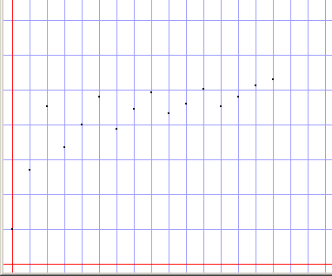
Рис. 1.

E ( r ) при n = 6 ( p = 1..30 -> r = 400..12000)
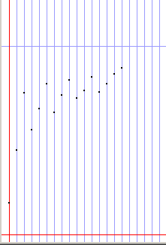
Рис. 2.

D ( r ) при n = 6 ( p = 1..30 -> r = 400..12000)
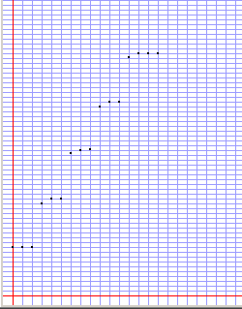
Рис. 3.

Ky ( n ) при p = 6 ( n = 1..100 )
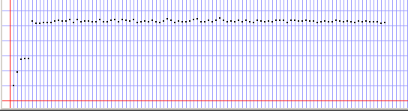
Рис. 4.

E ( n ) при p = 6 ( n = 1..100 )
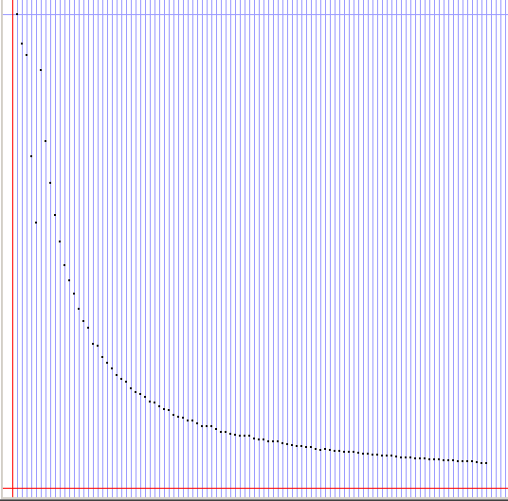
Рис. 5.

D ( n ) при p = 6 ( n = 1..100 )
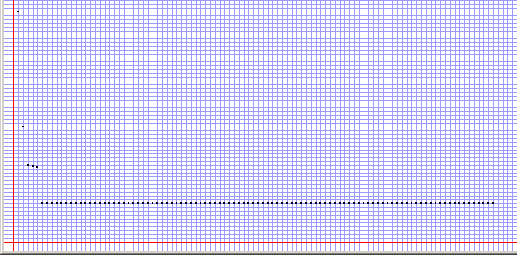
Рис. 6.

Ответы на вопросы:

1. Модель построена, верно, полученная программа выдаёт корректные результаты.

2. Точки разрыва при малых значениях n на графиках Ky(r), E(r), D(r) (рис. 1, 2, 3). Получаются вследствие накапливания данных, которые требуется хранить. При большом значении n все данные могут обрабатываться одновременно, что позволяет не ждать обработки кусков данных, а только их обрабатывать, что ускоряет работу. Это подтверждается графиками Ky(r), E(r), D(r) при n = 30 (достаточно большое n для всех 30-ти чисел) (см. рис. 7, 8, 9).
Значения коэффициента эффективности растёт вместе с ростом p (p-> r). Это объясняется тем, что модель ОКМД в любом случае позволяет ускорить работу, в которой возможно одновременное выполнение одинаковых действий.

3. Вследствие увеличения n до 30 (когда количество процессоров на любом этапе будет достаточно для одновременного умножения всех пар чисел), графики Ку(r), Е(r) станут просто возрастающими (см. рис. 7, 8). График коэффициента расхождения задачи D(r) станет константой (y = const). Это произойдёт в результате того, что l средняя станет расти линейно, как и растёт r (p->r).
При увеличении p до 30, формально графики не изменятся (потому, как от значения функций Ку(n), Е(n), D(n), возрастают линейно при возрастании p).
При больших значениях фиксированных n, r.
Ky ( r ) при n = 30 ( p = 1..30 -> r = 400..12000)
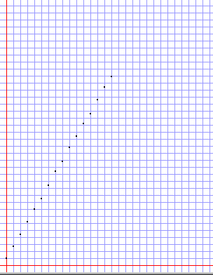
Рис. 7.

E ( r ) при n = 30 ( p = 1..30 -> r = 400..12000)
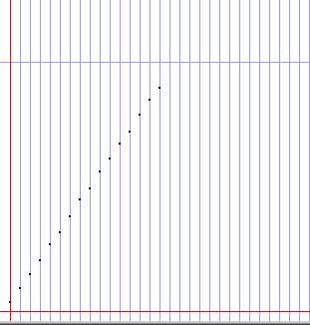
Рис. 8.

D ( r ) при n = 30 ( p = 1..30 -> r = 400..12000)
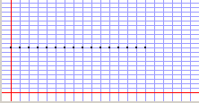
Рис. 9.
Ky ( n ) при p = 30 ( n = 1..100 )
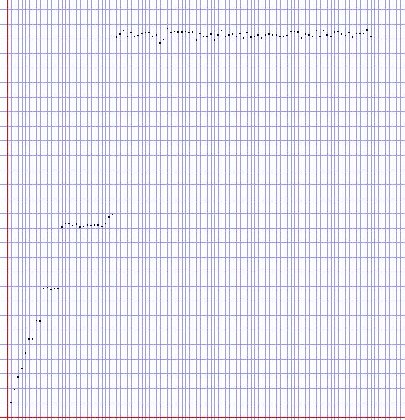
Рис. 10.
E ( n ) при p = 30 ( n = 1..100 )
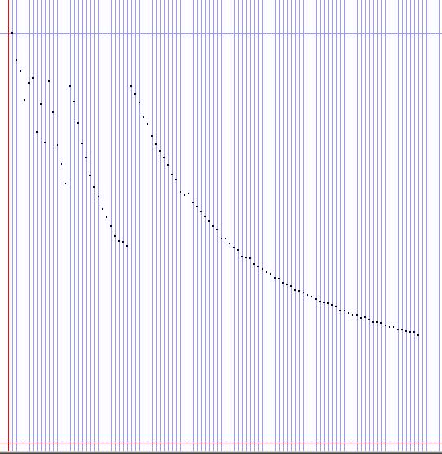
Рис. 11.

D ( n ) при p = 30 ( n = 1..100 )
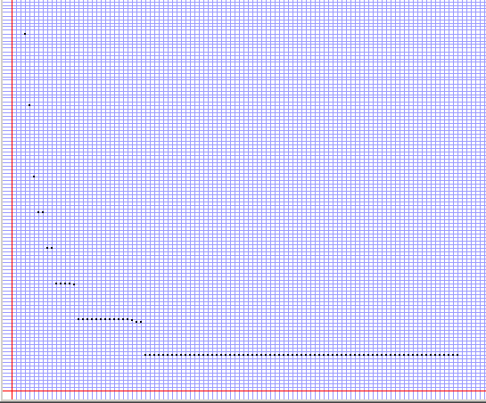
Рис. 12.
Выводы:

Таким образом, мы изучили построение конвейерной ОКМД архитектуры. Реализовали одну из возможных моделей данной архитектуры и получили графики для различных параметров.
Можно сделать вывод, что ОКМД архитектура даёт положительные результаты при обработке, когда количество процессоров сопоставимо или превышает количество обрабатываемых данных.

